二、研究計畫內容

(一)摘要

主要設計一自動拼馬賽克磚拼圖機構，將以往人力拼貼導向自動化好節省人力成本為目的。透過鋁擠、滑軌、滑塊、步進馬達、皮帶輪、皮帶與氣壓系統組合成為在XY軸移動並上下料的機構，再搭配LabVIEW及其控制硬體來控制。

(二)研究動機與研究問題

近幾年來工廠生產作業邁向自動化生產，而馬賽克磁磚在生產過程中已經可以幾乎全部自動化，而在將小顆馬賽克磚組合成一才的馬賽克磚和造型拼貼過程中仍然使用人力來拼裝，為了使台灣馬賽克磚產業更具進爭力，要將拼馬賽克磚圖形的工作導向半自動化，好使人力需求減少至只需要補充倉儲內的馬賽克磚便可更快速又精確的完成訂單。

此外透過解決實務上的問題，使自己LabVIEW(Laboratory Virtual Instrument Engineering Workbench)程式撰寫及SolidWorks的3D繪圖能力學以致用並更加精進，以及累積經驗以利將來出社會對於從事設計工作更有幫助。

(三)文獻回顧與探討

**3-1 馬賽克磚起源**

最初的馬賽克裝飾是由中東的美索不達米亞地區開始，大多為簡單裝飾較為簡單，後來傳入希臘羅馬地區，起初用小鵝卵石和羅馬的大理石嵌片為材料鑲嵌於地上，後來為了宗教服務，發展出裝置在牆上的馬賽克壁畫，而當時出現的金箔與玻璃等新材質出現，使馬賽克壁畫推向更高的成熟度。

在羅馬地區公共設施十分發達，而發明在可以使用在公共澡堂的方法也就是馬賽克磁磚，但當時並沒有磁磚的製作技術，所以採用將彩色石塊敲碎再趁石灰牆未乾時鑲嵌至上頭完成壁畫。

**3-2 製作馬賽克磚(如圖3-1、圖3-2)**

在傳統的燒製馬賽克磚是利用蛇窯這種土窯燒製，將欲加工的坯體放入窯內利用木炭加熱達到一定溫度時放置2-3天等待冷卻，冷卻完成之後再取出成品，而現代大多使用瓦斯窯及電燒窯，利用燃燒瓦斯加熱或是通電使窯內溫度升高至燒結溫度等待燒製完成即可取出，此方法不必等2-3天的冷卻時間產出馬賽克磚效率較高，成為現代燒磚的主要方法。

在製作馬賽克磚之前要先製作坯體在先後上釉及塗顏料的順序及燒製溫度分為釉上彩及釉下彩。

(釉上彩):將坯體先塗上釉料，再將特殊顏料畫上想要的花紋，再經過700~900度的燒結即可，此方法可燒成的顏色較多適合用於瓷器外觀。

釉下彩: 將坯體先利用特殊顏料畫上想要的花紋，再塗上釉料，再經過1000~1200度的燒結即可完成，此方法由於溫度較高可燒結成功的顏色較少但不易掉色，常用在碗盤內側花紋。

|  |  |
| --- | --- |
|  |  |
| 圖3-1(蛇窯)以前利用蛇窯做出磁磚 | **圖3-2**(瓦斯窯)現在利用瓦斯窯或電燒窯 |

**3-3 馬賽克拼貼製作**

在傳統的馬賽克磚產業中通常是以人工的方式進行大型特殊圖案，需要投入不少的人力與時間。拼貼過程是先去把圖片分割成許多部位再用幾塊磁磚拼貼成一個較大型的磁磚，如**圖3-3**、**圖3-4**，而且每個部位都不同故較費時，最後在帶去現場做拼貼施工。

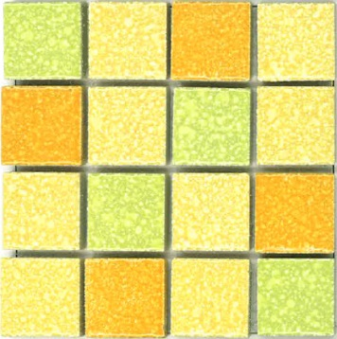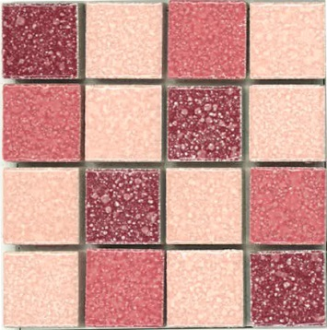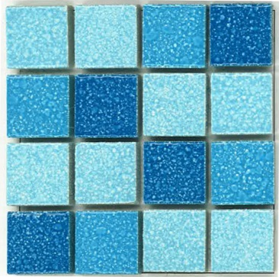

**圖3-3**一才一才的馬賽克磚，通常30cmX30cm為一單位

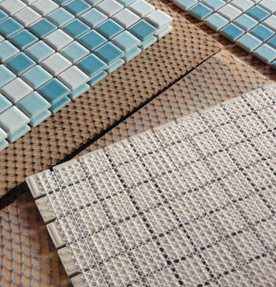**圖3-4**拼完會在後方用線做加工好加以固定

**3-4現場施工**

先在牆上塗上益膠泥，再用齒狀抹刀在益膠泥上畫刻痕以增加磁磚附著強度，再將一才一才(30cmX30cm)的馬賽克磚貼上，最後用橡皮抹刀修飾平整度。**完成作業(如圖3-5)**

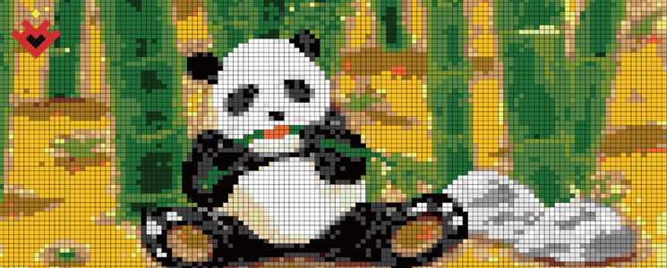

**圖3-5**(成品展示)最終的成品之一

(四)研究方法與步驟

**4-1 3D圖檔建構**

首先了解廠商的需求，草圖繪製完了之後向廠商確認其需求，再利用Soildworks來建構各個零件外型和尺寸，標準件上網路搜尋或自行實物繪製，再組立起來再反覆的修改，確認無干涉後，開始買材料來製作

**4-2 實體組裝**

再利用鋁擠型先做出基本架構鎖在木板上，再利用軸承座與壓克力塊墊高使主動軸與從動軸可以保持同樣高度，同時利用鋁擠型的溝槽將滑軌定位，並且安裝可隨滑軌移動的支架，再安裝上第二顆馬達及上層滑軌、軸承座、皮帶及皮帶輪好完成XY軸的運動機構，最後加上氣壓缸等氣壓零件好配置氣壓系統，如**圖4-1**所示，來完成馬賽克瓷磚的吸放機構。

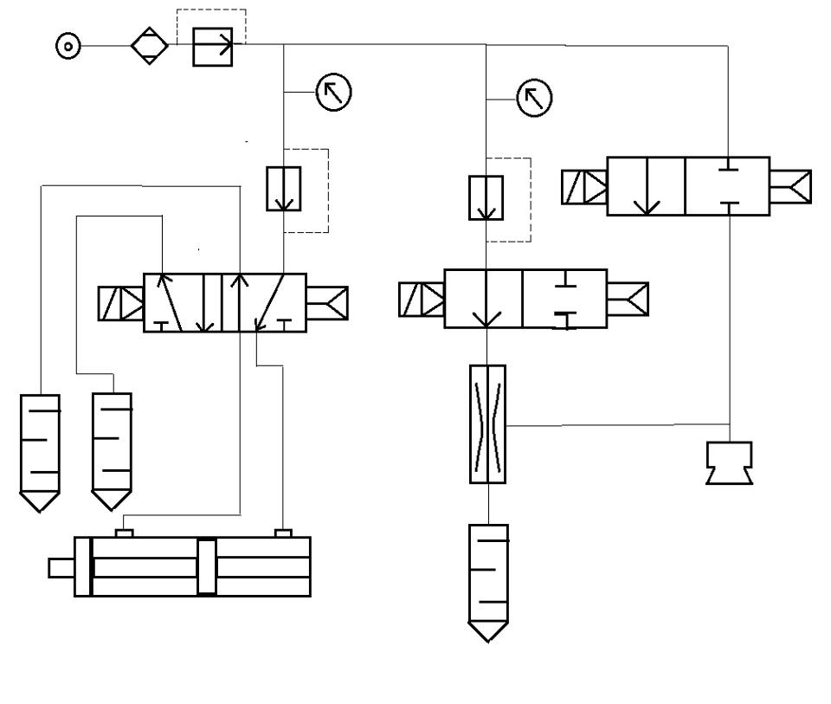

**圖4-1**氣壓簡圖

**4-3 控制硬體接線**

控制端的硬體使用NI(National Instruments)的7350運動軸卡、UMI7764接線盒和東方馬達(Orientalmotor)系列驅動器和步進馬達，並使用12V的電源供應器供應驅動器。

運動軸卡連接UMI7764接線盒和東方馬達驅動器和步進馬達，皆有其專屬的連接線，而主要需要特別去接線的為UMI7764接東方馬達驅動器，接線方式如**圖4-1**所示

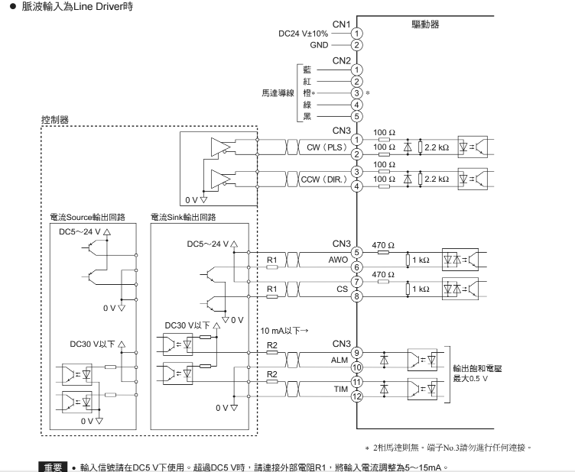**圖4-1**控制器的接線圖

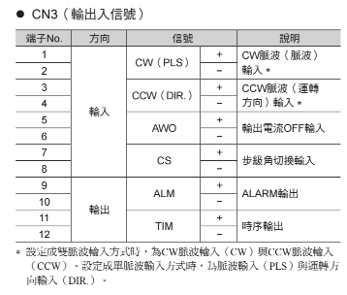**圖4-2**控制器的腳位

**4-4 程式控制流程與人機介面**

先經由LabVIEW把XY座標、顏色等二維陣列數據轉化為X軸和Y軸的一維陣列，依序再輸入至馬達模組的程式中。

利用NI-7350運動軸卡經由UMI7764傳出脈波訊號至2顆CVD215BR-K東方驅動器以控制X軸和Y軸的PK266-01A東方步進馬達，好達成XY軸的位移，再傳出信號控制氣壓缸的開關吸放馬賽克磚，綜合以上2種功能使機器可以XY軸移動並使馬賽克磚到特定位置。

LabVIEW程式介面預計如**圖4-3**和**圖4-4**所示，其人機介面上可設定馬達加速度和最大速度等相關參數，並可手動調整圖案或是輸入excel檔轉檔來調整圖案。

|  |  |
| --- | --- |
|  |  |
| **圖4-3(a)** | **圖4-3(b)** |

(五)預期結果

利用特製進給格使材料可以大量儲存並源源不絕的進料，再使氣壓缸至指定位置拿取馬賽克磚至目標位置完成作業。如**圖5-1**所示

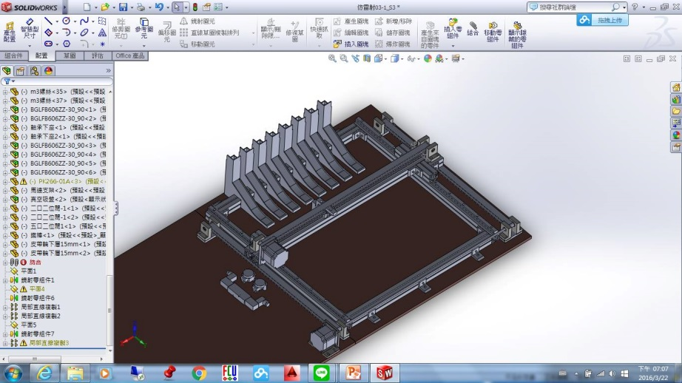

**圖5-1**成品預估外觀

(六)參考文獻

[1]瓦斯窯 (無日期). 擷取自 鶯歌陶瓷博物館: http://lily2013.pixnet.net/blog/post/129966656-%E9%B6%AF%E6%AD%8C%E9%99%B6%E7%93%B7%E5%8D%9A%E7%89%A9%E9%A4%A8-980519

[2]蛇窯 (無日期) 擷取自 鶯歌陶瓷博物館: http://lily2013.pixnet.net/blog/post/129966656-%E9%B6%AF%E6%AD%8C%E9%99%B6%E7%93%B7%E5%8D%9A%E7%89%A9%E9%A4%A8-980519

[3]泥作師傅如何黏貼馬賽克磚. (無日期). 擷取自 youtube: https://www.youtube.com/watch?v=F6rROFLFQRY

[4]釉上彩 (無日期) 擷取自 全人教育百寶箱: http://hep.ccic.ntnu.edu.tw/browse2.php?s=145

[5]成品展示 (無日期). 擷取自 立唐陶藝: http://www.litang.com.tw/ltfp01.aspx

(七)指導教授指導內容

(1)氣壓元件使用技術指導

(2) LabVIEW程式撰寫指導

(3)機構架構指導

(4)人機介面配置指導